EVIDENCIAÇÃO DO TEMA AVALIAÇÃO DE DESEMPENHO NO SETOR PÚBLICO EM PERIÓDICOS INTERNACIONAIS

DISCLOSURE OF THE FIELD PERFORMANCE EVALUATION IN THE PUBLIC SECTOR IN INTERNATIONAL JOURNALS

EVIDENCIACIÓN DE LA EVALUACIÓN DEL DESEMPEÑO EN EL SECTOR PÚBLICO EN REVISTAS INTERNACIONALES

RESUMO
As organizações públicas estão sendo pressionadas para a prestação de mais e melhores serviços. Nesse sentido, a avaliação de desempenho apresenta-se como ferramenta que pode contribuir para a priorização de projetos e, consequentemente, uma melhor alocação de recursos públicos. Com o intuito de difundir o conhecimento sobre o tema Avaliação de Desempenho no Setor Público, o presente estudo visa à apresentação de um processo para selecionar e analisar os parâmetros quantitativos dos artigos relevantes sobre o tema, para as delimitações postas pelos pesquisadores. O processo possibilitou a seleção de um Portfólio Bibliográfico sobre o tema em periódicos internacionais e a realização de uma análise bibliométrica desse portfólio bibliográfico que permitiu evidenciar periódicos, artigos, autores e palavras-chave de destaque para o tema.
Palavras-chave: Bibliometria, Avaliação de Desempenho, Setor Público, ProKnow-C

ABSTRACT
This research aims to offer knowledge about Performance Evalution in the Public Sector using a methodology to select and analize relevant articles about the topic in international journals. The study provides research opportunities using a portfolio of 25 aligned papers and its bibliometric analysis. Development of the process found: the journal Public Administration Review as the most prominent in the portfolio; the authors Giovanni Schiuma, Gopal Kanji, Patricia Moura e Sá, Robert S. Kaplan, Andy Neely and David P. Norton and the article Why measure performance? Different purposes require different measures written by R. D. Behn A. as prominent in the area; Performance, Public and Sector as the most recurring keywords.
Keywords: Bibliometry, Performance Evaluaction, Public Sector, ProKnow-C

RESUMEN

Los organismos públicos han sufrido presión para ofrecer más y mejores servicios. En este sentido, la evaluación del desempeño se presenta como herramienta que puede facilitar lapriorización de los proyectos y, en consecuencia, una mejora signación de los recursos públicos. Com el fin de construir el conocimiento entre los investigadores sobre el tema de Evaluación de Desempeño em el Sector Público, este estúdio tiene como objetivo presentar um proceso para seleccionar y analizar los parâmetros cuantitativos de los artículos pertinentes em la materia, a los límites planteados por los investigadores. El processo permitió la selección de un material bibliográfico en revistas internacionales y la realización de um análisis bibliométrico de este material que ha puesto de enfatizar revistas, artículos, autores y palabras clave que destacan el tema.
Keywords: Bibliometria, evaluación de desempeño, Sector Público, ProKnow-C

1 INTRODUÇÃO
A Administração Pública atualmente vivencia um momento em que é alvo de pressões para fornecer mais e melhores serviços, por meio da solução imediata de problemas urgentes. (MOTTA, 2013)
No Brasil, já a partir dos anos 1930, foram buscadas diversas reformas no aparato administrativo com vistas à erradicação, dentre outros, da confusão verificada no país, em razão da utilização de bens públicos em prol de interesses privados, de funcionários e governantes (FILGUEIRAS, 2009). Nessa década, foi instaurada a primeira reforma da Administração Pública brasileira, buscando a transição da administração pública patrimonialista para uma administração burocrática. (BRESSER-PEREIRA, 1996) Ocorre que, não obstante a recente evolução política brasileira, as instituições democráticas ainda são objeto de ampla e continuada desconfiança dos cidadãos brasileiros. (MOISÉS, 2005) Nesse sentido, pode-se afirmar que o modelo de eficiência proposto com a administração burocrática não se revelou verdadeiro, porquanto não resultou em maior rapidez, qualidade ou tampouco baixo custo para os serviços prestados. (BRESSER-PEREIRA, 1996)
Por essas razões, em especial nas últimas duas décadas, a sociedade brasileira tem exigido dos gestores públicos o melhor uso possível dos recursos públicos, bem como uma atuação empreendedora de Estado. Espera-se da Administração Pública uma atuação voltada para o cidadão enquanto cliente e foco em uma gestão pública por resultados. Anseia-se por uma gestão norteada pela ética e transparência, e com a consequente adoção de padrões otimizados de eficiência e eficácia. Nesse sentido, tem-se defendido a adoção de uma cultura gerencial para a Administração Pública, com vistas a uma modernização radical na forma de trabalho em busca de uma maior eficiência, sem abrir mão, contudo, da segurança e efetivididade inerentes à administração pública burocrática. (BRESSER-PEREIRA, 1996) Diante desse contexto, no Brasil, a avaliação da gestão pública tem sido compreendida como condição essencial para o sucesso da reforma administrativa, nas diversas esferas de governo. (CATELLI, 2004).
Percebe-se que tal qualidade poderá ser alcançada por meio do envolvimento dos cidadãos com as instituições públicas, bem como do acompanhamento do desempenho de governos e do poder público (MOISÉS, 2010).
Tal contexto serve de motivação para os autores deste trabalho pesquisarem sobre o tema “Avaliação de Desempenho no setor Público” e divulgar os resultados perante a comunidade científica.
Desse modo, suscita-se a seguinte pergunta de pesquisa: como buscar e identificar informações necessárias e relevantes sobre o tema “Avaliação de Desempenho no Setor Público”, em consonância com as delimitações e interesses dos pesquisadores, quando estes possuem conhecimento limitado sobre o assunto que pretende pesquisar?
Este estudo tem como objetivo geral apresentar uma resposta para tal questionamento, ao demonstrar um processo por meio do qual os pesquisadores podem selecionar artigos relevantes sobre o tema Avaliação de Desempenho no Setor Público e, para este portfolio bibliográfico, realizar uma análise bibliométrica, estruturada e gradual da literatura internacional. Utilizando-se desse processo, buscou-se formar um portfólio bibliográfico sobre o tema, dadas as delimitações postas pelos autores.
Com essa finalidade, propõem-se também como objetivos específicos: i) a construção de um Portfólio Bibliográfico alinhado com o tema Avaliação de Desempenho no Setor Público, segundo as delimitações postas pelos pesquisadores; e ii) a realização de um estudo bibliométrico sobre o Portfólio Bibliográfico selecionado, com vistas à análise e identificação de artigos, autores e periódicos de destaque, bem como à apresentação das palavras-chaves recorrentes para o tema da pesquisa. Pretende-se, ainda, por meio da aplicação do processo de conhecimento proposto, identificar possíveis oportunidades de pesquisas científicas futuras.
Para a consecução dos referidos objetivos, foi utilizado o Processo de Mapeamento de Conhecimento Construtivista, o Process Knowledge Development – Constructivist (ProKnow-C) ENSSLIN; ENSSLIN; PACHECO, 2012; LACERDA; ENSSLIN; ENSSLIN, 2012; ENSSLIN; ENSSLIN; PINTO, 2013; LACERDA; ENSSLIN; ENSSLIN, 2014; CHAVES; ENSSLIN; ENSSLIN, 2012; que tem início com o interesse dos pesquisadores sobre um determinado tema, que busca construir conhecimento nesses pesquisadores, com observância às delimitações e interesses intrínseco a esses e com vistas ao início de uma pesquisa científica explicitamente fundamentada.
Após esta breve introdução, o trabalho apresenta a metodologia adotada na segunda seção; os resultados obtidos na terceira seção; as considerações finais na quarta seção; e, por fim, as referências bibliográficas utilizadas durante o estudo.

2 METODOLOGIA
Esta seção está dividida em duas subseções: enquadramento metodológico e instrumento de intervenção.

2.1 Enquadramento Metodológico
O Enquadramento metodológico tratado neste trabalho, conforme se verifica na figura 1 e texto subsequente, tem o propósito de esclarecer aspectos da pesquisa, tais como: A natureza, a lógica, a forma de coleta de dados, a abordagem e o tipo de pesquisa.

Figura 1 –Enquadramento Metodológico
Fonte :Tasca et al.(2010).

A presente pesquisa é de natureza exploratório-descritiva. É exploratória porquanto, por meio de investigação sobre tema específico, intenta proporcionar conhecimento sobre algo ainda não muito conhecido e promover a reflexão sobre tal tema (RICHARDSON, 1999). No mesmo sentido, é descritiva, pois busca descrever características relativas a dada população ou fenômeno, ou entre as variáveis propostas (GIL, 1999).
A natureza da pesquisa é teórico-ilustrativa. O estudo é teórico na medida em que possui o objetivo de orientar a operacionalização da ferramenta denominada ProKnow-C para a seleção de um portfólio bibliográfico relevante e alinhado ao tema Avaliação de Desempenho no Setor Público, a fim de que outros pesquisadores possam fazer uso desse instrumento para sua pesquisa (ALAVI; CARLSON, 1992).
A lógica da pesquisa é indutiva, por partir da observação de um problema específico para apresentar conclusões aplicadas ao âmbito geral. (GIL, 1999).
Quanto à forma de coleta de dados, a pesquisa foi realizada por meio de coleta de dados primários e secundários. Dados primários, tendo em vista que os pesquisadores puseram delimitações ao processo de seleção de artigos e de publicações utilizado para a constituição de portfólio bibliográfico. Dados secundários, pois os artigos foram selecionados em periódicos nacionais e internacionais relativos ao tema pesquisado.
Adotou-se uma abordagem quantitativa do problema para a análise de periódicos, artigos, autores e palavras-chave, utilizando-se de contagem das variáveis investigadas. A abordagem foi qualitativa no processo e delimitações escolhidas para identificar o portfólio bibliográfico e suas referências (RICHARDSON, 2008).
Trata-se de pesquisa aplicada, no que tange a seus resultados, porque possibilita que o conhecimento adquirido seja utilizado para a realização dos objetivos específicos propostos (RICHARDSON, 2008).
Ademais, adotou-se a pesquisa bibliográfica como procedimento técnico com vistas à composição de arcabouço teórico para o estudo (GIL, 1999).

2.2 Instrumento de intervenção
O instrumento de intervenção utilizado é o ProKnow-C (ENSSLIN; ENSSLIN; PACHECO, 2012; LACERDA; ENSSLIN; ENSSLIN, 2012; ENSSLIN; ENSSLIN; PINTO, 2013; LACERDA; ENSSLIN; ENSSLIN, 2014; CHAVES; ENSSLIN; ENSSLIN, 2012). Esse processo foi criado com o intuito de, por meio de análise bibliométrica estruturada e gradual, possibilitar a construção de conhecimento nos pesquisadores sobre determinado tema de pesquisa, levando em consideração aspectos relevantes para estes, decorrentes de seus objetivos e delimitações, segundo a visão construtivista.
A aplicação do processo ProKnow-C compreende a seleção, na literatura internacional, de Portfólio Bibliográfico relevante e alinhado com o tema pesquisado, consoante a percepção dos pesquisadores, bem como a Análise Bibliométrica dos artigos selecionados. Tal processo foi é subdividido em 2 grandes etapas, quais sejam: (a) composição de um portfólio bibliográfico e (b) realização da análise bibliométrica desse portfólio bibliográfico.
O desenvolvimento do processo será apresentado conjuntamente com os resultados da presente pesquisa, na Seção 3.

3 RESULTADOS
Esta seção busca analisar os resultados da pesquisa e a forma de seleção de artigos para o tema Avaliação de Desempenho no Setor Público, realizada consoante o método previsto no ProKnow-C. Dessa forma, passa-se a demonstrar o processo para a construção de portfólio bibliográfico com reconhecimento científico e alinhamento ao tema, conforme a percepção dos pesquisadores. Esse processo é dividido entre 2 etapas, que passarão a ser analisadas, denominadas: (a) composição de um portfólio bibliográfico e (b) realização da análise bibliométrica desse portfólio bibliográfico.

3.1 Portfólio Bibliográfico
A etapa de composição do portfólio bibliográfico do tema de pesquisa, também é subdividida em 2 grandes fases, correspondentes a: (i) seleção do banco de artigos bruto; e, (ii) filtragem do banco de artigos.

3.1.1 Seleção do Banco Bruto de Artigos
Para a seleção do Banco Bruto de Artigos, por sua vez, o ProKnow-C prevê 3 sub-etapas, caracterizadas como: (i) definir palavras-chave; (ii) definir bases de dados; e (iii) buscar artigos nas bases de dados com as palavras-chave.
Dessa forma, recai ao pesquisador a definição de palavras-chave concernentes ao tema que deseja investigar. Como ponto de partida, para a presente pesquisa, foram escolhidos 2 eixos de pesquisa, inicialmente propostos como: Eixo 1: Avaliação de Desempenho; e Eixo 2: Administração Pública.
Para o Eixo 1 – Avaliação de Desempenho, foram encontradas 2 palavras-chave, quais sejam “performance measurement” e “performance evaluation”. Para o Eixo 2 – Administração Pública, por sua vez, foram definidas4 (quatro) palavras-chave:“government”; “publicadministration”; “public management”; e “public sector”. Cada palavra do Eixo 1 foi combinada com as palavras do Eixo 2, resultando em 8 combinações de palavras-chave, como se depreende do quadro abaixo:

P1: Topic = (“performance measurement”) AND Topic = (“government”)
P2: Topic = (“performance measurement”) AND Topic = (“public administration)
P3: Topic = (“performance measurement”) AND Topic = (“public management”)
P4: Topic = (“performance measurement”) AND Topic = (“public sector)
P5: Topic = (“performance evaluation”) AND Topic = (“government”)
P6: Topic = (“performance evaluation”) AND Topic = (“public administration)
P7: Topic = (“performance evaluation”) AND Topic = (“public management”)
P8: Topic = (“performance evaluation”) AND Topic = (“public sector”)
Quadro 1 - Definição das palavras-chave da pesquisa
Fonte: Dados da pesquisa, 2013

As 8 combinações de palavras-chave encontradas foram pesquisadas em 2 bases de dados constantes no Portal de Periódicos da Coordenação de Aperfeiçoamento de Pessoal de Nível Superior - CAPES: Web of Science (ou ISI) e Scopus. Essas bases de dados foram escolhidas em razão de sua representatividade, evidenciada pelos indicadores de fatores de impacto de periódicos que estas bases disponibilizam à comunidade científica, o JCR (Journal Citation Report) e o SJR (Scientific Journal Rankings), respectivamente.
A pesquisa nas bases de dados acima referidas foi realizada consoante as delimitações postas pelos autores, correspondentes a: (i) Tipo de documento: artigos (Journal Articles); (ii) Tempo de publicação: 10 anos. Justifica-se a adoção de tais delimitações como forma de assegurar (i) que a produção científica tenha sido avaliada por pessoas qualificadas para tanto e (ii) que sejam pesquisados artigos atuais concernentes ao tema analisado.
As pesquisas das 8 combinações de palavras-chave, para artigos, publicados no período de 2003 a 2013, nas bases de dados Web of Science e Scopus resultaram em um do Banco Bruto de Artigos composto de1.634 artigos.
Desses, foram escolhidos3 artigos que, na percepção dos pesquisadores, e consoante leitura dos respectivos títulos e resumos, tinham alinhamento com o tema de pesquisa proposto.
Foram analisadas as palavras-chaves destacadas nos 3 artigos selecionados em face das 6 palavras-chave que, a princípio, foram indicadas pelos pesquisadores. Dessa análise verificou-se a necessidade de incorporar uma nova palavra-chave ao Eixo 1: “performance assessment”.
A adoção de mais uma palavra-chave ao Eixo 1, por conseguinte, gerou mais 4 combinações de palavras chaves, conforme segue:

P9: Topic = (“performance assessment”) AND Topic = (“government”)
P10: Topic = (“performance assessment”) AND Topic = (“public administration)
P11: Topic = (“performance assessment”) AND Topic = (“public management”)
P12: Topic = (“performance assessment”) AND Topic = (“public sector)
Quadro 2 - Incorporação de nova palavra-chave
Fonte: Dados da pesquisa, 2013

Como decorrência das novas combinações de palavras-chaves acima demonstradas, aos 1.634 artigos brutos encontrados preliminarmente, foram acrescidos 837 artigos, totalizando 2.471 artigospara formar o portfolio bibliográfico bruto, publicados no período de 2003 a 2013, e encontrados nas bases de dados Web of Science e Scopus.
O processo realizado até este momento pode ser ilustrado consoante a Figura 2.
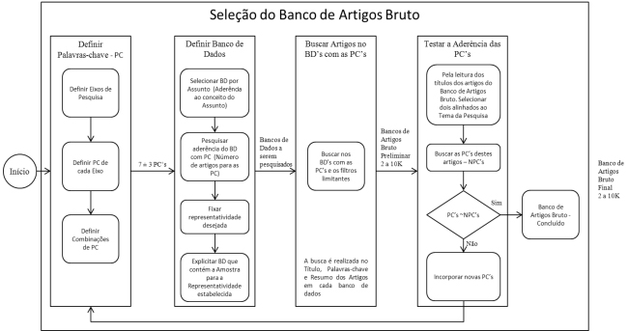
Figura 2 - Seleção do Banco Bruto de Artigos
Fonte :Tasca et al. (2010)

Sendo assim, possibilitou-se trabalhar com um amplo conjunto de artigos a sofrerem filtros sequenciais, os quais serão explanados e detalhados nas seções subsequentes.

3.1.2 Filtragem do Banco Bruto de Artigos
Passou-se, então, à segunda grande fase da composição do portfólio bibliográfico do tema de pesquisa, correspondente à filtragem do banco de artigos. Essa fase contempla ainda algumas etapas, que resultaram na avaliação das referências consoante os seguintes aspectos: (i) se os artigos não estão repetidos (redundância); (ii) se os títulos dos artigos estão alinhados com o tema da pesquisa; (iii) se os artigos possuem reconhecimento científico; (iv) se os resumos dos artigos estão alinhados com o tema da pesquisa; e (v) se o texto integral dos artigos está alinhado com o tema da pesquisa (ENSSLIN; ENSSLIN; PACHECO, 2012).

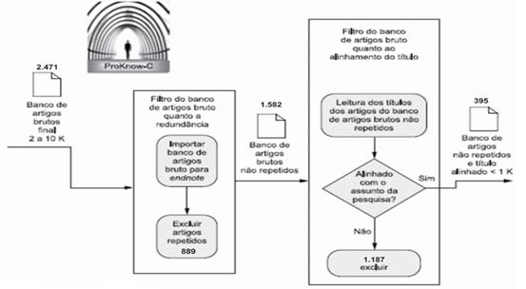
Figura 3 - Filtragem do Banco de Artigos
Fonte: Adaptado de Ensslin; Ensslin; Pinto, 2013.

Como forma de possibilitar o gerenciamento do banco de 2.471 artigos, estes foram importados para o software Endnote X5, o que oportunizou a exclusão de 889referências identificadas como repetidas pelo programa. O Banco Bruto de Artigos não repetidos passou a contar, portanto, com 1.589 referências até esta etapa da pesquisa.
Após, procedeu-se à leitura dos títulos desses artigos, visando à verificação do alinhamento destes ao tema da pesquisa conforme a percepção dos pesquisadores. Essa leitura resultou na exclusão de 1.187 artigos não alinhados com o tema, segundo a análise de seus títulos. De outro norte, restaram 395artigos para compor o Banco de Dados de artigos não repetidos e alinhados pela leitura dos títulos, a serem posteriormente analisados.
Buscou-se, então, examinar o reconhecimento científico, desde a publicação das 395 referências que constituíram o banco de artigos não repetidos e alinhados conforme seu título em relação a seu reconhecimento científico. Para tanto, e como forma de padronizar os resultados obtidos, utilizou-se o sítio Google Acadêmico (2013) para estabelecer a classificação das referências acima aludidas, em ordem decrescente, com base no número de citações obtidas por cada artigo. Os levantamentos foram realizados no mês de novembro de 2013.
Como forma de viabilizar a triagem dos artigos que possuíam maior conhecimento científico, adotou-se como regra para a seleção de referências do banco de artigos o Princípio de Pareto, sugerido por Juran (1997), em homenagem ao economista italiano Vilfredo Pareto, que disciplina que, em geral, 80% das consequências são originadas de 20% das causas.
Isso significa que, para a presente pesquisa, inferiu-se que a seleção da minoria de artigos que possuem 80% do total de citações informadas pela ferramenta Google Acadêmico, representaria a maioria do reconhecimento científico, no que se refere à totalidade dos artigos que compunham o banco de artigos não repetidos e alinhados conforme seu título.
Dessa forma, o resultado alcançado demonstrou que 84 artigos possuíam 80,89% do total de 7.619 citações. Estes 84 artigos, cada um com no mínimo 22 citações no Google Acadêmico, passaram a constituir o Repositório K - Banco de Artigos não Repetidos com Título Alinhado e Reconhecimento Científico.
Os demais 311 artigos, cujas citações corresponderam a menos de 20% do total de citações, passaram a compor o Repositório P - Banco de Artigos não Repetidos e Título Alinhado, com potencial Reconhecimento Científico, e ainda seriam submetidos a posterior nova análise.
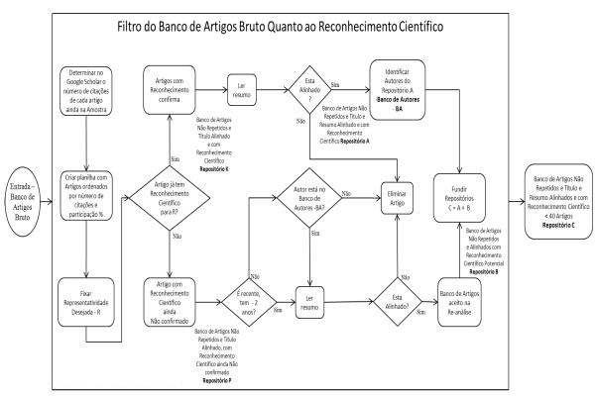
Figura 4 - Filtro do Banco Bruto de Artigos quanto ao reconhecimento científico
Fonte: Adaptado de Ensslin; Ensslin; Pinto, 2013.

Posteriormente, foram lidos os resumos dos 84 artigos que compuseram o Repertório K, como forma de verificar o alinhamento destes com o tema de pesquisa. Dessa análise, foram selecionados 24 para compor o Repositório A – Banco de Artigos não Repetidos e Título e Resumo Alinhado e com Reconhecimento Científico. Estes artigos foram selecionados, em virtude de sua relevância e de seu alinhamento com o tema em estudo para fundamentar posterior pesquisa atinente à Avaliação de Desempenho no Setor Público.
No mesmo sentido, essa seleção estabeleceu a eliminação de60 artigos do portfólio, por falta de alinhamento destes com o objeto da pesquisa.
Passou-se, portanto, à reanálise das referências que integraram o Repertório K - Banco de Artigos não Repetidos e Título Alinhado e com Reconhecimento Científico, como forma de possibilitar que artigos que ainda não tiveram a possibilidade de serem citados pudessem compor o Portfólio Bibliográfico da pesquisa.
O ProKnow-C estabelece que um artigo do Repertório K pode ser selecionado nesta etapa do processo, nas seguintes condições: i) Artigos publicados há menos de 2anos da análise, porquanto ainda não houve possibilidade de serem bem citados ainda; e ii)Artigos publicados há mais de 2 anos, de pesquisador que seja também autor de algum dos 24 artigos alinhados quanto ao resumo e com relevância científica.
Após a análise das referências sob a perspectiva do período recente de publicação e de autoria com reconhecimento científico, representada pelos autores dos artigos do Repositório A, foram identificados 79 artigos.
Para os artigos ora selecionados, foi novamente realizada a leitura dos resumos, com o intuito de verificar o alinhamento destes ao tema da pesquisa. Dessa análise, concluiu-se que 6 artigos poderiam ser aproveitados para o estudo, passando a compor o Repositório B – Banco de Artigos não Repetidos e Alinhados, com Reconhecimento Científico Potencial.
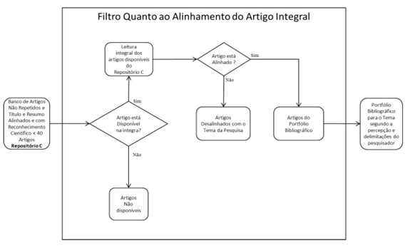
Figura 5 - Filtro quanto ao alinhamento do artigo integral
Fonte: Adaptado de Ensslin; Ensslin; Pinto, 2013.

A próxima etapa do processo consistiu na associação do Repositório A, composto por 24 artigos, e do Repositório B, constituído de 6 artigos, que passaram a compor o Repositório C, compreendendo, portanto, 30 artigos.
Ao final, procedeu-se à leitura integral do Repositório C, como forma de garantir à aderência dos artigos que comporiam o Portfólio Final com o tema da pesquisa, na percepção dos pesquisadores. Desse novo exame, concluiu-se que 25 artigos possuíam alinhamento e estes passaram a constituir o Portfólio Bibliográfico Final.

3.1.3 Teste de representatividade do Portfólio Bibliográfico
Com vistas à comprovação da representatividade do Portfólio Bibliográfico inicialmente proposto, foi integrada uma nova etapa ao ProKnow-C. Esta etapa buscou, por meio da análise das Referências Bibliográficas inscritas nos artigos compreendidos pelo Portfólio Bibliográfico, comprovar a representatividade deste (LACERDA; ENSSLIN; ENSSLIN, 2012).
Como primeiro passo, utilizou-se novamente a ferramenta Google Acadêmico para obtenção, de forma padronizada, do número de citações das 1.150publicações que compõem as Referências Bibliográficas do Portfólio Bibliográfico.
Tais dados foram importados para o software Endnote, como forma de assegurar seu gerenciamento. As referências foram submetidas a 2 novos filtros, que importaram na exclusão daquelas que: (i) não correspondiam a artigos; e (ii) correspondiam a artigos com mais de 10 (dez) anos de publicação.
Da aplicação destes 2 (dois) filtros, restaram 250 artigos que também foram submetidos à leitura dos respectivos títulos, para exame do alinhamento destes ao tema do estudo. Após a exclusão dos títulos não alinhados, obteve-se um banco com 19 artigos.
Para o teste de representatividade, novamente foi adotado o Princípio de Pareto, no sentido de verificar quais artigos dentre os 19 remanescentes possuíam maior reconhecimento científico, ou seja, quais deles possuíam número de citações que, conjuntamente, corresponderiam a 80% (oitenta por cento) do total.
Desse exame, concluiu-se que 7 artigos, com no mínimo 117 citações cada, correspondiam a 81% do total de citações. Dentre os 7 artigos, somente 1 não fazia parte do Portfólio Bibliográfico Primário. Procedida à leitura integral de tal artigo, concluiu-se pela inexistência de aderência com o tema da pesquisa.
Não tendo sido incorporados novos artigos, após o teste de representatividade do Portfólio Bibliográfico Primário, este permaneceu com os seguintes 25 artigos, como demonstra o Quadro 3:
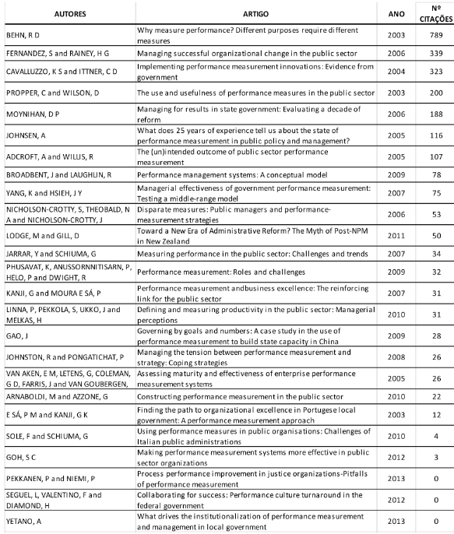
Quadro 3 - Artigos Selecionados para o Portfólio Bibliográfico
Fonte: Dados da pesquisa, 2013.
3.2 Análise Bibliométrica
Com o intuito de examinar a relevância de autores, artigos e periódicos que compõem o Portfólio Bibliográfico, passou-se à segunda etapa do ProKnow-C, que propõe a análise bibliométrica das publicações, por meio da quantificação e exploração das informações disponibilizadas durante a pesquisa.
Nesta fase, foram analisados os seguintes aspectos: i) relevância dos periódicos; ii) reconhecimento científico dos artigos; iii) autores de maior destaque; e iv) palavras-chave mais utilizadas.
Para cada uma das etapas, as análises foram realizadas na seguinte ordem: i) análise bibliométrica dos artigos do Portfólio Bibliográfico; ii) análise bibliométrica das referências dos artigos do Portfólio Bibliográfico; e iii) Análise bibliométrica do conjunto formado pelos artigos e suas referências.
A análise bibliométrica foi realizada com base nos 25 artigos que formaram o Portfólio Bibliográfico, e pelos 828 artigos encontrados nas 1.150 Referências Bibliográficas do Portfólio Bibliográfico.

3.2.1 Estimar o grau de relevância dos periódicos
A primeira análise realizada busca identificar em qual periódico foi publicado o maior número de artigos dentre os que compõem o Portfólio Bibliográfico. Os artigos do Portfólio Bibliográfico foram publicados em 17 diferentes periódicos, ficando evidenciada a relevância do periódico “Public Administration Review”, responsável pela publicação de 5do total de 25 artigos que compõem o Portfólio Bibliográfico.
A segunda análise busca evidenciar em quais periódicos foram publicados o maior número de artigos dentre os citados nas Referências do Portfólio Bibliográfico. Tais referências foram publicadas em 287periódicos diferentes, e este exame também destacou a relevância do periódico “Public Administration Review” para o tema, com a publicação de 100 artigos constantes nas referências do Portfólio Bibliográfico.
A terceira análise, por sua vez, compara a relevância dos periódicos dos artigos do Portfólio Bibliográfico em face dos periódicos relevantes para as referências deste portfólio, ficando evidenciada a relevância simultânea do periódico “Public Administration Review” tanto para os artigos do Portfólio Bibliográfico quanto para as referências destes.
O “Public Administration Review”, periódico de maior destaque na análise desta seção, é mantido pela American Society for Public Administration (ASPA) e possui mais de 60 anos de existência. Nesse veículo, as edições são lançadas bimestralmente e indexadas nas bases Isi Knowledgee Scopus, com fator de impacto Jornal Citations Report (JCR) de 0,9 e Scientific Journals Ranking (SJR) de 1. As referidas áreas do conhecimento são pesquisa, teoria e prática em Administração Pública. Por se configurarem áreas abstratas, o periódico apresenta um amplo espectro de conhecimento. O Gráfico 1, representa o número de artigos das referências do Portfólio Bibliográfico publicados, por periódico, em razão do número de artigos do Portfólio Bibliográfico publicados, por periódico, permitindo a visualização dos periódicos de destaque para a pesquisa.
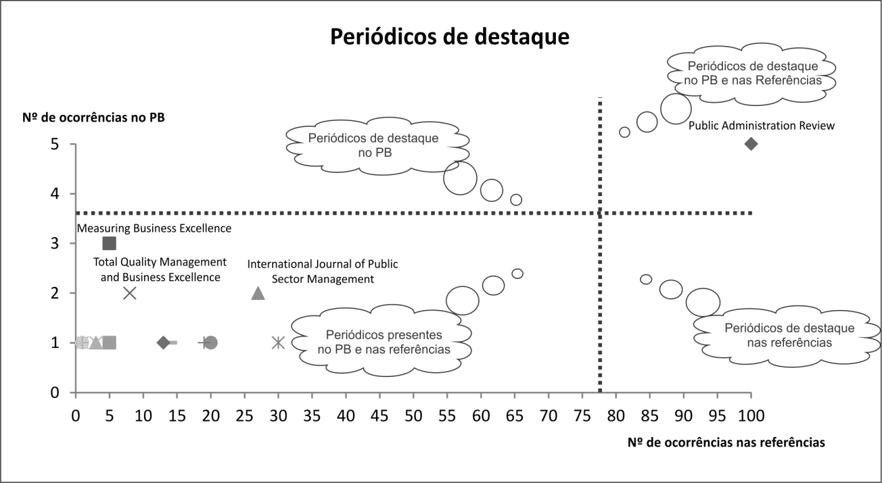
Gráfico 1 - Periódicos de destaque.
Fonte: Dados da pesquisa, 2013

Há de ser ressaltado que o exame que visa à identificação dos periódicos mais destacados sobre o tema Avaliação de Desempenho no Setor Público, acima demonstrado, apresenta em quais periódicos os estudos alinhados com o objetivo de pesquisa dos autores estão sendo publicados. Dessa forma, o periódico em destaque revela-se como potencial fonte de informações para futuras pesquisas e como potencial periódico para publicações relacionadas ao tema.

3.2.2 Estimar o grau de reconhecimento científico dos artigos
Para fins desta análise, entende-se como reconhecimento científico a quantidade de citações que o artigo recebeu, conforme consulta no Google Acadêmico.
A primeira análise realizada busca estimar o reconhecimento científico dos artigos que compõem o Portfólio Bibliográfico. Na pesquisa realizada obteve destaque o artigo de Robert D. Behn (2003), “Why measure performance? Different purposes require different measures”, publicado no periódico “Public Administration Review”. Tal artigo apresentou 789 citações, conforme pesquisa no Google Acadêmico (novembro de 2013),o que reflete, na percepção dos pesquisadores, o reconhecimento científico do artigo para o tema Avaliação de Desempenho no Setor Público.
A segunda análise busca avaliar o reconhecimento científico dos artigos do Portfólio Bibliográfico, com fundamento na presença destes nas referências dos demais artigos constantes no Portfólio Bibliográfico. Após este exame, foi evidenciado que 6 artigos do Portfólio Bibliográfico foram citados nas respectivas referências deste. O artigo de Behn (2003) teve destaque com 6 citações, os artigos de Fernandez e Rainey (2006); Cavalluzzo e Ittner (2004); Propper e Wilson (2003); Moynihan (2006) e Johnsen (2005), por sua vez, tiveram uma citação, cada.
A terceira análise, por sua vez, compara o número de citações dos artigos do Portfólio Bibliográfico com o número de citações obtidas pelo autor mais citado de cada um dos artigos nas referências do Portfólio Bibliográfico, conforme pesquisa realizada no Google Scholar (novembro 2013). Desse exame, verificou-se que: (i) O artigo de Behn (2003) possui destaque tanto no Portfólio Bibliográfico, em razão de suas 789 citações no Google Acadêmico, quanto nas referências do Portfólio Bibliográfico, porquanto o autor foi citado 12 vezes nestas; (ii) além de Behn (2003), Moynihan (2006) destaca-se com 12 citações nas referências do Portfólio Bibliográfico, contudo este último artigo compreendido no Portfólio Bibliográfico não obtém destaque quando analisado em face das citações no Google Acadêmico;(iii) não foi observada a existência de artigos de destaque que não tenham sido elaborados por autores de destaque. Os resultados obtidos com esta análise estão apresentados no Gráfico 2, que representa o número de citações dos artigos do Portfólio Bibliográfico no Google Acadêmico, em razão do número de citações do autor mais citado do artigo nas referências do Portfólio Bibliográfico.
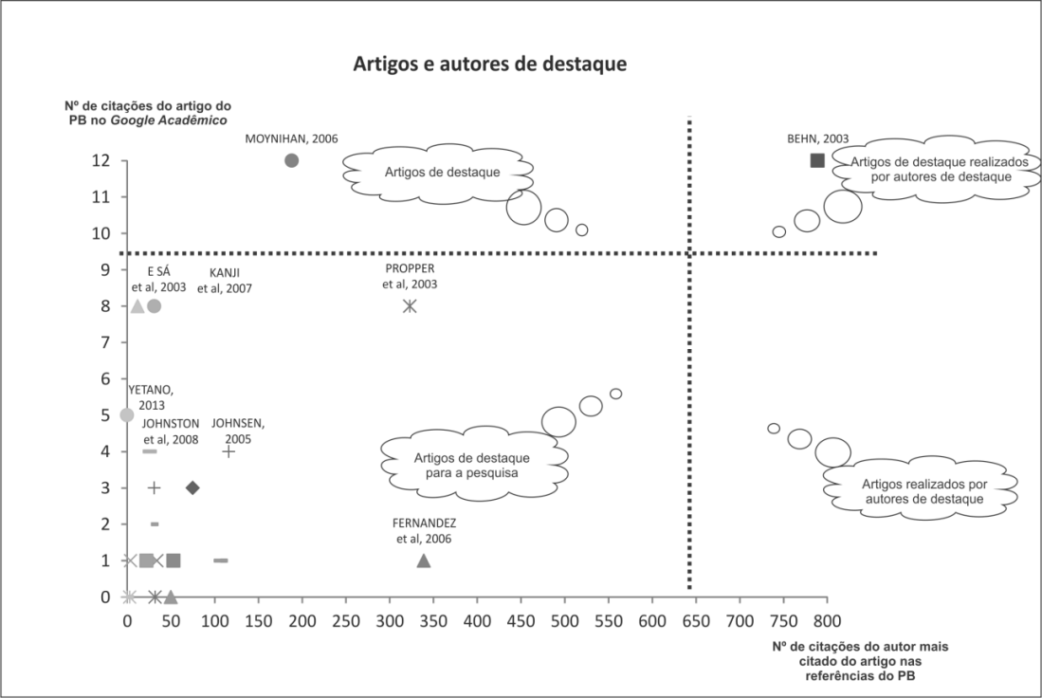
Gráfico 2 - Artigos e autores de destaque
Fonte: Dados da pesquisa, 2013

Os resultados apresentados referentes aos artigos mais relevantes pra o tema, consoante a percepção dos pesquisadores, visam à demonstração do reconhecimento científico e da relevância das publicações em destaque para a realização de pesquisas alinhadas a Avaliação de Desempenho no Setor Público.

3.2.3 Estimar o grau de relevância dos autores
A primeira análise realizada nesta etapa busca apresentar os autores de maior destaque dentre os 50 autores dos artigos do Portfólio Bibliográfico. Para esta etapa, obtiveram destaque os autores Giovanni Schiuma, Gopal Kanji e Patricia Moura e Sá, que foram autores de 2 artigos do Portfólio Bibliográfico, cada.
A segunda análise busca demonstrar quais os autores de maior relevância, na percepção dos pesquisadores, dentre os 900 autores das referências dos artigos do Portfólio Bibliográfico. Para esta análise foi evidenciada a relevância dos autores Robert S. Kaplan, Andy Neely e David P. Norton, com 21, 19 e 18 artigos citados, respectivamente.
A terceira análise realizada compara o número de artigos elaborados pelos autores do Portfólio Bibliográfico, em relação ao número de artigos elaborados por tais autores constantes nas Referências do Portfólio Bibliográfico. Neste ponto, ficou evidenciando que: i) Não há autores que se destaquem simultaneamente no Portfólio Bibliográfico e nas suas respectivas referências; ii) os autores de maior destaque nas referências do Portfólio Bibliográfico foram Giovanni Schiuma, Gopal Kanji e Patricia Moura e Sá, com 2 publicações nas referências do Portfólio Bibliográfico, cada; e iii) os autores de artigos do Portfólio Bibliográfico com maior destaque nas referências deste foram Robert D. Behn e Donald P. Moynihan, com 12 citações nas referências, cada.
Tais resultados obtidos com esta análise então demonstrados no Gráfico 3. Ressalta-se que não foram apresentados no Gráfico os autores do Portfólio Bibliográfico não citados nas referências destes.
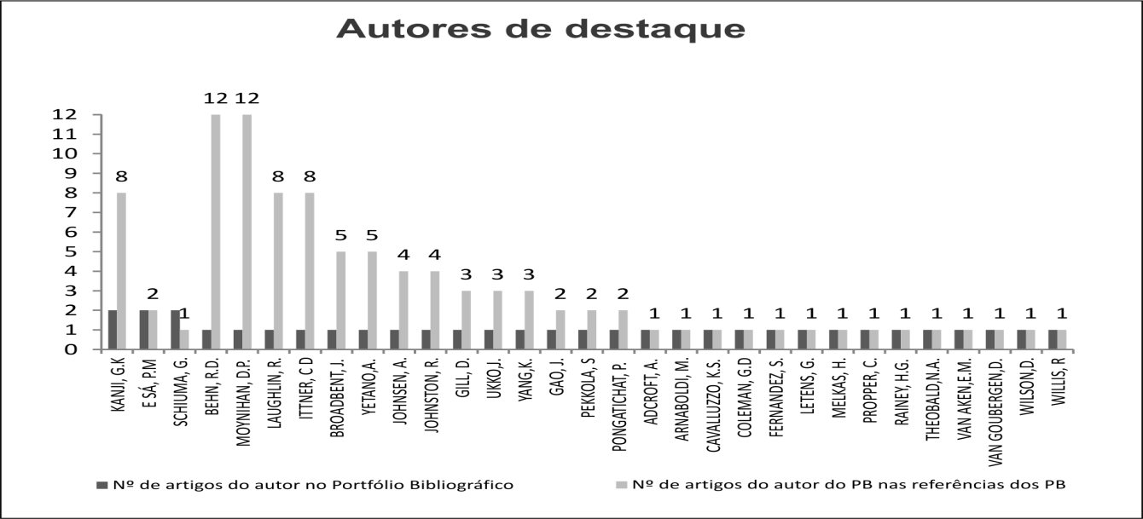
Gráfico 3 - Autores de destaque do Portfólio Bibliográfico.
Fonte: Dados da pesquisa, 2013

O conhecimento acerca dos autores que são mais referenciados nas pesquisas sobre o tema, segundo a percepção dos pesquisadores deste artigo, possibilita conhecer quais são as linhas de pesquisa que tais autores estão adotando, quais são os trabalhos que estão realizando e quais são as evoluções e perspectivas sobre o tema da pesquisa.

3.2.4 Estimar as palavras-chave mais utilizadas
A análise realizada buscou identificar quais são as palavras-chave mais utilizadas nos artigos do Portfólio Bibliográfico. Foram identificadas 82 palavras-chave, utilizadas nos artigos do Portfólio Bibliográfico. Do total das palavras-chave, 21 foram utilizadas duas vezes ou mais, sendo que a palavra-chave mais utilizada, “Performance”, foi adotada 13 vezes no Portfólio Bibliográfico, e as palavras “Public” e “Sector”, por sua vez, foram utilizadas 9 vezes, cada.
Além da análise quanto à frequência de utilização das palavras-chave, foi realizada comparação entre as palavras-chave definidas para o tema da pesquisa e aquelas do Portfólio Bibliográfico. Para este exame, buscou-se identificar quais as palavras-chave definidas inicialmente no ProKnow-C para a pesquisa estavam presentes nas palavras-chave do Portfólio Bibliográfico. Ficou evidenciado que 5 das 7 palavras-chave definidas para o tema da pesquisa foram encontradas no mínimo 2 vezes para aquelas do Portfólio Bibliográfico. Destacaram-se nesta etapa as seguintes palavras-chave: “Performance”, utilizada em 13 artigos do Portfólio Bibliográfico; e “Public” e “Sector”, utilizadas em 9 artigos, cada.
A análise no que concerne às palavras-chave mais utilizadas permite o reconhecimento obre a utilização das palavras-chaves adotadas pela comunidade científica para tratar sobre o mesmo tema de pesquisa, com vistas à facilitar futuras pesquisas bibliométricas. Para a presente pesquisa, também demonstra o alinhamento dos resultados com o objetivo inicial do trabalho.

4 Considerações finais
O presente artigo intentou fornecer subsídios para posterior pesquisa atinente ao tema de Avaliação de Desempenho no Setor Público, por meio da construção de conhecimento nos pesquisadores sobre o assunto a ser examinado e de acordo com as delimitações por estes impostas. Nesse sentido, esta pesquisa buscou identificar, na literatura internacional, quais os principais artigos existentes sobre o tema, com reconhecimento científico; quem são os pesquisadores que estão tratando do tema; quais os periódicos mais relevantes; e quais as palavras-chave mais utilizadas. Para tanto, foi utilizado como instrumento de intervenção o ProKnow-C.
O conhecimento construído permitirá que o pesquisador investigue as oportunidades de pesquisa existentes e complemente o conhecimento sobre o tema pesquisado.
Findo o processo de Seleção do Portfólio Bibliográfico para o tema “Avaliação de Desempenho no Setor Público”, realizado conforme a percepção dos pesquisadores, obteve-se como resultado um Portfólio Bibliográfico composto por 25 artigos, apresentados no Quadro 3.
O presente estudo, além de propor um processo para a seleção de artigos para composição de um referencial teórico sobre Avaliação de Desempenho no Setor Público, conforme interesses e delimitações dos pesquisadores, também realizou uma análise bibliométrica desses artigos. Nessa análise, buscou-se apresentar os periódicos, os artigos, os autores e as palavras-chave de relevância para os artigos do Portfólio Bibliográfico e para as referências bibliográficas citadas em cada um destes artigos.
No que tange à análise referente aos 25 artigos que compõem o Portfólio Bibliográfico, evidenciou-se que: o periódico “Public Administration Review” é o que mais se destaca quanto a publicações sobre o tema, pois foi responsável pela publicação de 5 artigos inscritos no Portfólio Bibliográfico; o artigo de Robert D. Behn (2003), “Why measure performance? Different purposes require diferente measures”, publicado no periódico “Public Administration Review” corresponde à publicação com maior reconhecimento científico do Portfólio Bibliográfico, com 789 citações, consoante o Google Acadêmico (novembro de 2013);os autores Giovanni Schiuma, Gopal Kanji e Patricia Moura e Sá apresentaram destaque, pois cada um teve 2 artigos selecionados para compor o Portfólio Bibliográfico; as palavras-chave “Performance”, “Public” e “Sector”, foram aquelas mais utilizadas nos artigos compreendidos no Portfólio Bibliográfico.
Além da análise relativa aos 25 artigos que compõem o Portfólio Bibliográfico, o estudo realizou uma análise bibliométrica também quanto às referências bibliográficas destes artigos, que compreendem 828 publicações. Para esta etapa restou evidenciado que: o periódico “Public Administration Review” novamente obteve destaque, mediante a publicação de 100 artigos constantes nas referências do Portfólio Bibliográfico; o artigo de Behn (2003) foi o mais relevante do Portfólio Bibliográfico, com 6 citações nas referências deste; os autores Robert S. Kaplan, Andy Neely e David P. Norton são os autores mais prolíficos das referências do Portfólio Bibliográfico, com 21, 19 e 18 artigos citados, respectivamente. É interessante observar que verificou-se uma relação nas variáveis de destaque do Portfólio Bibliográfico, sendo que o periódico de destaque foi aquele que obteve o artigo mais referenciado do Portfólio, que por sua vez, apresentou o autor mais prolífero da análise.
Após, foi realizada uma análise conjunta das publicações, abrangendo os 25 artigos do Portfólio Bibliográfico e os 828 artigos inscritos nas referências deste.
Da análise do grau de relevância dos periódicos que publicaram os artigos do Portfólio Bibliográfico e as suas referências, evidenciou-se que o periódico “Public Administration Review” foi o único a destacar-se, simultaneamente, quanto à publicação dos artigos do Portfólio Bibliográfico e de suas referências. Não houve outros destaques nesta etapa, conforme demonstrado na Gráfico 1.
Da análise referente ao reconhecimento científico dos artigos, realizada por meio da verificação do número de citações que cada artigo obteve no Google Acadêmico, evidenciou-se que o artigo de Behn (2003) possui destaque tanto no Portfólio Bibliográfico, em razão de suas 789 (setecentos e oitenta e nove) citações no Google Acadêmico, quanto nas referências do Portfólio Bibliográfico, porquanto o autor foi citado 12 vezes nestas; ii) além de Behn (2003), Moynihan (2006) destaca-se com 12 citações de artigos de sua autoria nas referências do Portfólio Bibliográfico, contudo este artigo, selecionado para o Portfólio Bibliográfico, não obtém destaque quando analisado relativamente às citações no Google Acadêmico; iii) não foi observada a existência de artigos de destaque que não tenham sido elaborados por autores de destaque. Os resultados obtidos com esta análise estão apresentados no Gráfico 2.
Quanto aos autores de destaque no Portfólio Bibliográfico e nas suas referências, desta análise, ficou demonstrado, conforme o Gráfico 3, que: i) não há autores que se destaquem simultaneamente no Portfólio Bibliográfico e nas suas respectivas referências; ii) os autores de maior destaque nas referências do Portfólio Bibliográfico foram Giovanni Schiuma, Gopal Kanji e Patricia Moura e Sá, com 2 publicações nas referências do Portfólio Bibliográfico, cada; e iii) os autores de maior destaque nas referências do Portfólio Bibliográfico foram Robert D. Behn e Donald P. Moynihan, com 12 citações nas referências, cada.
Finalizando a análise bibliométrica, foi realizada a contagem das palavras-chave mais utilizadas, restando evidenciado que: das 7 palavras-chave definidas para o tema da pesquisa, 5 delas foram encontradas no mínimo 2 vezes para os artigos que compõem o Portfólio Bibliográfico; a palavra-chave “Performance” foi utilizada para 13 artigos do Portfólio Bibliográfico e as palavras-chave “Public” e “Sector” foram encontradas em 9 artigos, cada.
O conhecimento construído com o estudo permitiu aos pesquisadores conhecerem: i) um portfólio de artigos com reconhecimento científico e alinhado com o tema Avaliação de Desempenho no Setor Público na literatura internacional; ii) quem está pesquisando sobre o tema; iii) quais periódicos estão publicando artigos referentes ao tema pesquisado; e iv) quais as palavras-chave estão sendo mais utilizadas.
A delimitação da pesquisa foi realizada com base na visão de mundo dos pesquisadores, estando restrita a: i) artigos publicados em periódicos científicos indexados às base de dados Web of Science e Scopus, em razão da representatividade destes, coadunada pelos indicadores de fatores de impacto de periódicos que estas bases disponibilizam à comunidade científica; ii) artigos publicados em periódicos internacionais; iii) artigos do tipo “Journal Article”, não tendo sido consideradas, portanto, outras fontes de pesquisa, tais como livros, dissertações e teses; e iv) artigos publicados entre os anos de 2003 a 2013.
Os autores da pesquisa reiteram que este estudo não tem por objetivo a construção de um referencial teórico sobre o tema pesquisado. O processo ora apresentado foi desenvolvido visando responder a pergunta de pesquisa inicialmente proposta: como buscar e identificar informações necessárias e internacionalmente relevantes sobre o tema “Avaliação de Desempenho no setor Público”, em consonância com as delimitações e interesses dos pesquisadores, quando estes possuem conhecimento limitado sobre o assunto que pretende pesquisar? Nesse sentido, a contribuição da pesquisa compreende a apresentação de um processo estruturado para a identificação e seleção de artigos, autores e periódicos mais relevantes sobre o tema “Avaliação de Desempenho no Setor Público”, respeitados os interesses e delimitações do pesquisador.
A pesquisa também evidencia as seguintes oportunidades de pesquisas futuras: (a) a replicação do processo para outros contextos, como em teses, dissertações e livros, bem como a busca em diferentes bases de dados, disponibilizadas no portal da CAPES; e, (b) a continuidade deste estudo, com o desenvolvimento das duas etapas faltantes do ProKnow-C, correspondentes a análise sistêmica do conteúdo do artigos do Portfólio Bibliográfico e a identificação de oportunidades científicas de pesquisa verificadas nestes artigos, com a sugestão de perguntas de pesquisa e objetivos.

REFERÊNCIAS

ALAVI, Maryam; CARLSON, Patricia. A Review of MIS Research and Disciplinary Development. Journal of Management Information Systems, v. 8 n. 4, p. 45-62, 1992.

BANA E COSTA, Carlos Antonio; Ensslin, Leonardo; CORRÊA, Émerson C.; VANSNICK, Jean Claude. Decision support systems in action: integrated application in a multicriteria decision aid process. European Journal of Operational Research, 113, p. 315-335, 1999

BORTOLUZZI, Sandro César; ENSSLIN, Sandra Rolim; ENSSLIN, Leonardo. Avaliação de desempenho multicritério como apoio à gestão de empresas: aplicação em uma empresa de serviços. Gestão & Produção, v. 18, n. 3, p. 633-650, 2011. Disponível em: < http://www.scopus.com/inward/record.url?eid=2-s2.0-80053986304&partnerID=40&md5=a95d1dfc631b5906a7d3c7ee7957d96a >

BRESSER-PEREIRA, Luiz Carlos. Da administração pública burocrática à gerencial. Revista do Serviço Público. Ano 47, v.120, n.1, p.7-40, jan/abr, 1996.

CATELLI, Armando; SANTOS, Edilene Santana. Mensurando a criação de valor na gestão pública. Revista de Administração Pública, v. 38, n.3, p. 423-a, 2004.

CHAVES, Leonardo Corrêa; ENSSLIN, Leonardo; ENSSLIN, Sandra. Mapeamento do tema gestão do apoio à decisão quando analisado sob a ótica de seus resultados. Sistema & Gestão, v. 7, n. 3, p. 336-348. 2012.

ENSSLIN, Leonardo; GIFFHORN, Edilson; ENSSLIN, Sandra Rolim; PETRI, Sérgio Murilo; VIANNA, William Barbosa. Avaliação do Desempenho de Empresas Terceirizadas com o Uso da Metodologia Multicritério de Apoio à Decisão- Construtivista. Revista Pesquisa Operacional, v.30, n.1, p. 125 – 152, jan/abr, 2010. Versão impressa ISSN 0101-7438 / versão online ISSN 1678-5142.

ENSSLIN, Leonardo; ENSSLIN, Sandra Rolim; PACHECO, Giovanni Cardoso. Um Estudo Sobre Segurança em Estádios de Futebol Baseado na Análise Bibliométrica da Literatura Internacional. Perspectivas em Ciência da Informação, v. 17, n. 2, p. 71-91, abr/jun, 2012.

ENSSLIN, Leonardo; ENSSLIN, Sandra Rolim; PINTO, Hugo de Moraes. Processo de Investigação e Análise Bibliométrica: Avaliação da Qualidade dos Serviços Bancários; Revista de Administração Contemporânea, Rio de Janeiro, v. 17, n. 3, art. 4, pp. 325-349, Maio/Jun. 2013.

FILGUEIRAS, Fernando. A tolerância à corrupção no Brasil: uma antinomia entre normas morais e prática social. Opinião Pública, v.15, n.2, p. 386-421, 2009.

GIL, Antônio Carlos. Métodos e Técnicas de Pesquisa Social. São Paulo: Atlas, 1999.

GOOGLE. Google Acadêmico, 2013.

JURAN, Joseph Moses .A qualidade desde o projeto. São Paulo: Pioneira, 1997.

KEENEY, Ralph L. Value-focused thinking: Identifying decision opportunities and creating alternatives. European Journal of operational research, v. 92, n. 3, p. 537-549, 1996.

LACERDA, Rogério Tadeu de Oliveira; ENSSLIN, Leonardo; ENSSLIN, Sandra Rolim. Uma Análise Bibliométrica da Literatura Sobre Estratégia e Avaliação De Desempenho. Gestão & Produção, v.19, n.1. 2012.

LACERDA, Rogério Tadeu de Oliveira; ENSSLIN, Leonardo; ENSSLIN, Sandra Rolim. Research opportunities in strategic management field: a performance measurement approach. InternationalJournalof Business Performance Management, v. 15, n. 2, p. 158-174. 2014.

MOISÉS, José Álvaro. desconfiança nas instituições democráticas. Opinião Pública, v. 11, n.1, p. 33-63, 2005.

MOISÉS, José Álvaro. Os significados da democracia segundo os brasileiros. Opinião Pública, v.16, n. 2, 269-309, 2010.

MOTTA, Paulo Roberto de Mendonça. O Estado da arte da gestão pública. Revista de Administração de Empresas. v.53, n.1, jan/fev, p. 82-90, 2013.

RICHARDSON, RobertoJarry. Pesquisa Social: Métodos e Técnicas. São Paulo: Atlas, 1999.

ROY, Bernard. Decision science or decision-aid science? European Journal of Operational Research, v. 66, n. 2, p. 184-203, 1993. ISSN 0377-2217.

ROY, Bernard. On operational research and decision aid. European Journal of Operational Research, v. 73, n. 1, p. 23-26, 1994. ISSN 0377-2217.

TASCA, Jorge Eduardo; ENSSLIN, Leonardo; ENSSLIN, Sandra Rolim; ALVES, Maria Bernardete Martins. An approach for selecting a theoretical framework for the evaluation of training programs. Journal of European Industrial Training, Vol. 34 Iss: 7, pp.631 – 655. 2010.

Segundo Roy (1994, 1996, 2005), os pesquisadores podem ser classificados em dois grupos: aqueles que assumem um posicionamento racionalista e aqueles que adotam o construtivismo como lógica de investigação. Adotar o construtivismo implica em priorizar o desenvolvimento de conhecimentos no pesquisador denominados por Roy (1993) como os limites da objetividade. O ProKnow-C reconhece os limites da objetividade e, por meio do uso de instrumentos, em forma recursiva, tais como: descrição do tema; definição dos eixos associados ao tema; palavras chave que representam cada eixo; leitura dos títulos resumo e artigos integrais encontrados no processo de busca; leitura do portfólio bibliográfico, sua bibliometria e análise do conteúdo, desenvolve no pesquisador um corpo de conhecimentos capaz de lhe permitir compreensão de como seu tema se diferencia dos demais, quais seus autores, artigo, periódicos e palavras chave que mais se destacam, e para a visão de mundo adotada quais as oportunidades de pesquisa existentes. O alinhamento do processo de expansão do conhecimento propiciado, ao pesquisador, pelo ProKnow-C com o proposto por Roy (1993, 1994, 2005), Bana e Costa (1999), Keeney (1992), Ensslin, Dutra & Ensslin (2000), Ensslin et al (2010), Bortoluzzi et al., (2011), para a MCDA-C foi o mote para designar o ProKnow também como construtivista.

